

**A Conta Oficial do Smart Pocket se Junta ao Telegram! Guia Completo 📕 Desde a Configuração até o Uso em um Artigo**

# Introdução

O Telegram é um aplicativo de mensagens multiplataforma conhecido por sua rapidez, segurança e por ser totalmente gratuito. Ele suporta o envio de mensagens de texto, imagens, vídeos e arquivos, além de chamadas de voz e vídeo. O Telegram foca em privacidade e segurança, oferecendo recursos como 'Chats Secretos' criptografados de ponta a ponta e mensagens autodestrutivas.

O Telegram também suporta grandes grupos (com até 200.000 membros) e canais para transmissão de mensagens. Com a sincronização em nuvem, você pode usar sua conta em vários dispositivos sem perder nenhum dado. Ele também oferece suporte a adesivos personalizados, bots e vários recursos de automação, tornando-o uma ferramenta versátil para uso pessoal, empresarial e comunitário.

# Passos para Criar uma Nova Conta no Telegram

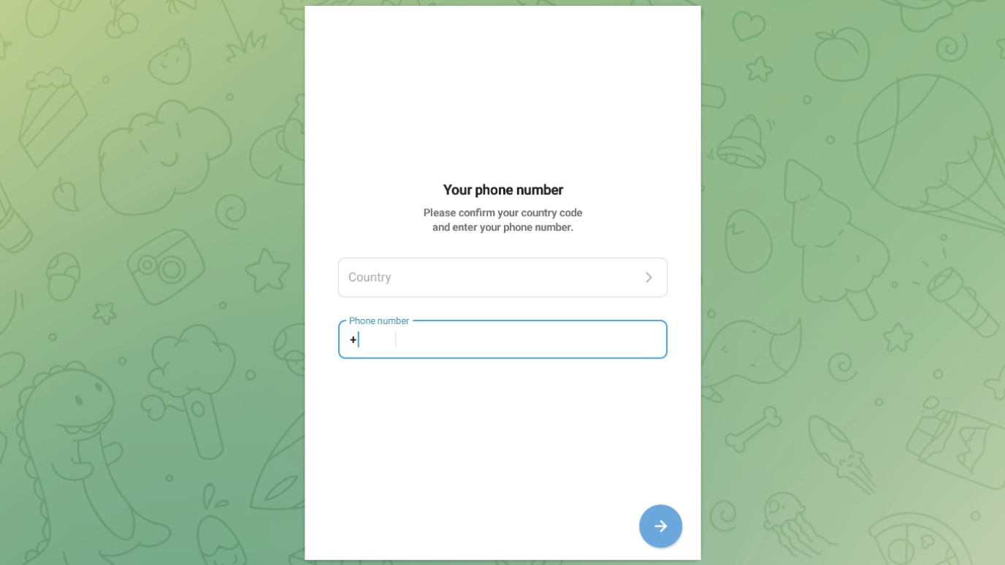

* Baixe o aplicativo no site oficial, Google Play (Android) ou App Store (iOS)
* Digite seu número de telefone: Após instalar e abrir o aplicativo, selecione seu país ou região e insira seu número de telefone (usado para identificar sua conta)
* Receba um código de verificação por SMS ou ligação
* Digite o código de verificação: Confirme sua identidade inserindo o código recebido no aplicativo
* Configure seu perfil: Após a verificação, você pode escolher um nome de usuário e carregar uma foto de perfil (opcional). Para o nome (obrigatório), você pode usar um apelido se não quiser revelar seu nome verdadeiro.
* Comece a usar o Telegram: Quando a configuração estiver concluída, você pode começar a conversar com amigos ou ingressar em grupos e canais.

# Como Ingressar em Grupos Oficiais

● Postagem do fundador Yuda ([@yudaceo](https://twitter.com/yudaceo)): Grupo Alpha para os primeiros apoiadores! Sorteios especiais e eventos em andamento. Junte-se agora!

● Postagem da conta oficial do Smart Pocket: Evento comemorativo do lançamento do Telegram (agora encerrado). Clique no link da postagem para ingressar na conta Smart Pocket.

● Postagem da conta oficial Pockemy: Airdrop da nova meme coin. Participe do evento e do grupo via link. Ao contrário das duas contas anteriores, todos os membros podem participar do chat após ingressar.

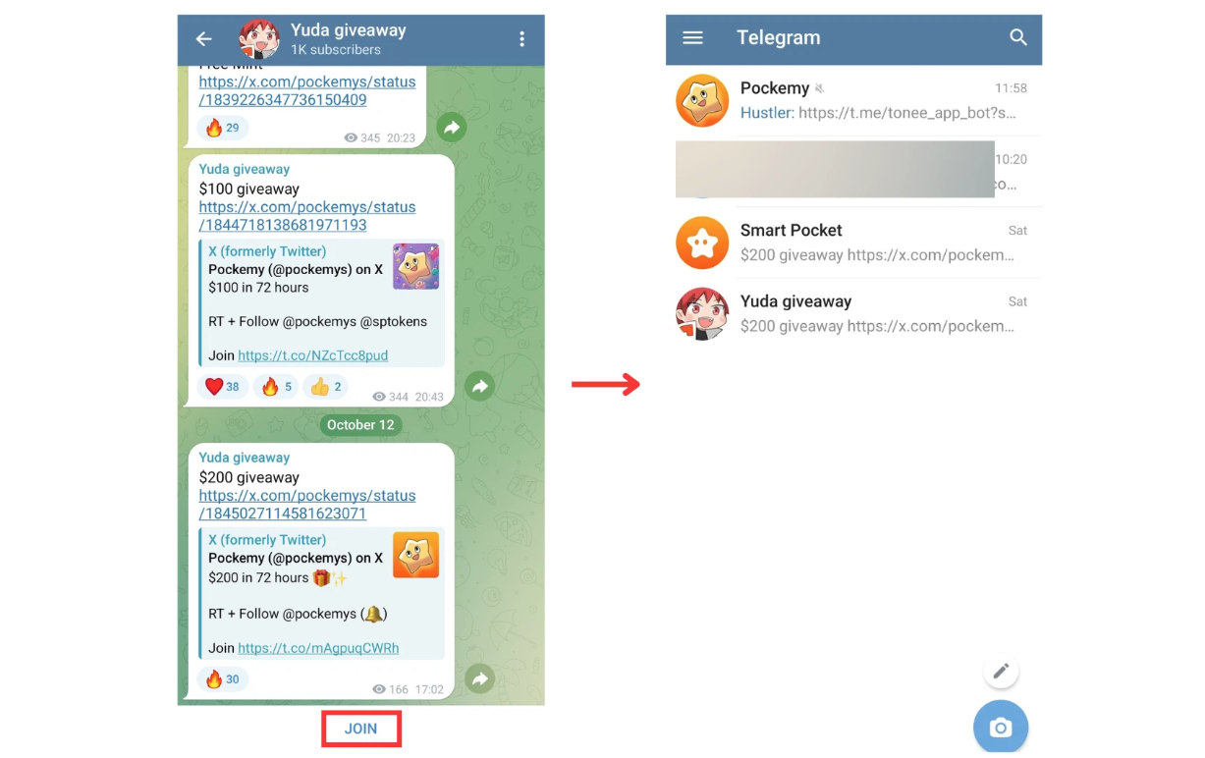

# Configurações de Recursos

## Configurações de Silenciamento

Configurando as opções de silenciamento no Telegram, você pode evitar notificações excessivas de chats ou grupos específicos.

* Silenciar chats ou grupos individuais: Abra o chat ou grupo, toque no menu de três pontos no canto superior direito e selecione 'Silenciar'.
* Escolha a duração do silenciamento: A opção 'Silenciar por' oferece durações como 8 horas, 2 dias ou 1 ano.
* Opção 'Silenciar para Sempre' para silenciar permanentemente.

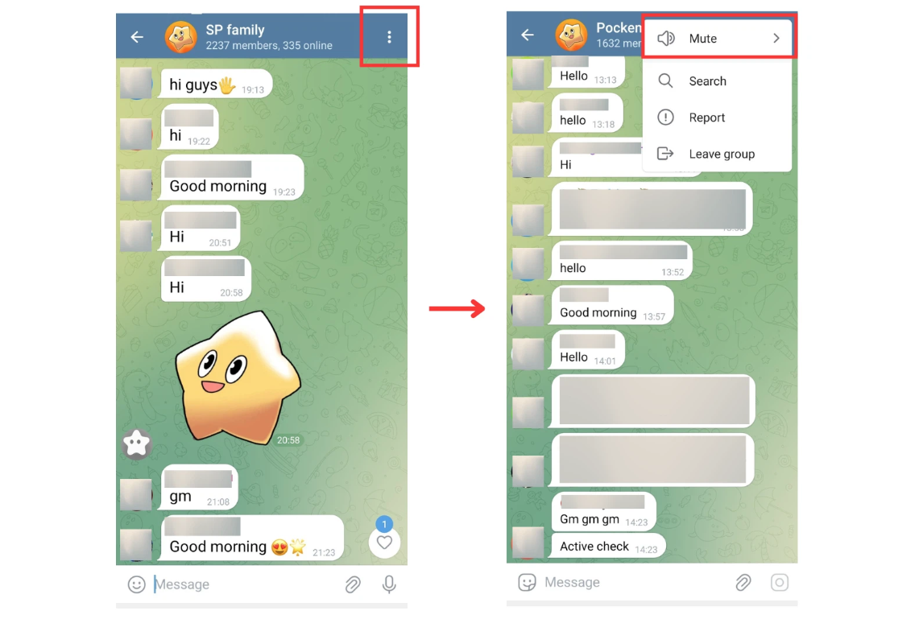

'Silenciar por' -> selecione a duração do silenciamento (8 horas, 2 dias, 1 ano, etc.).

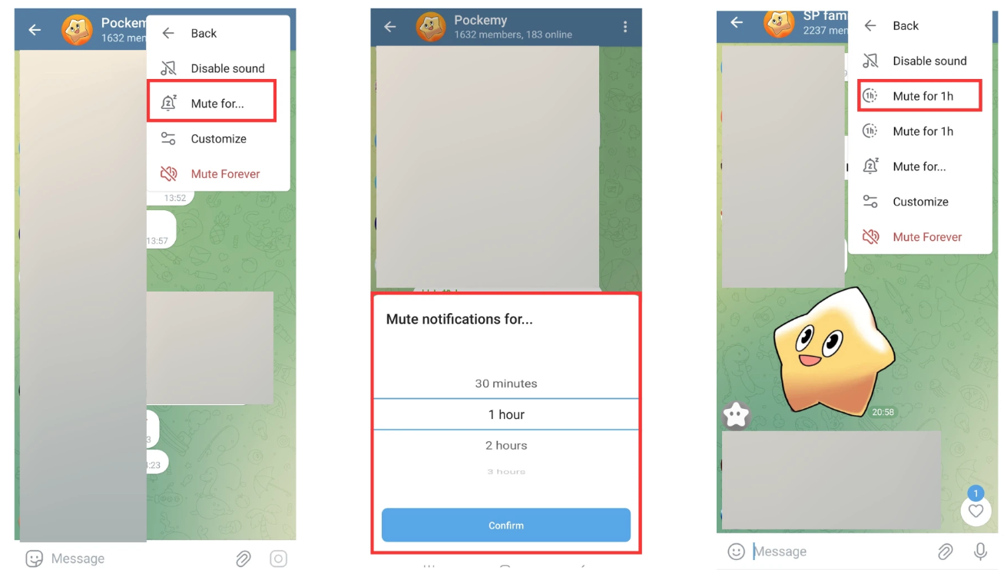

'Silenciar para Sempre' -> silenciar permanentemente.

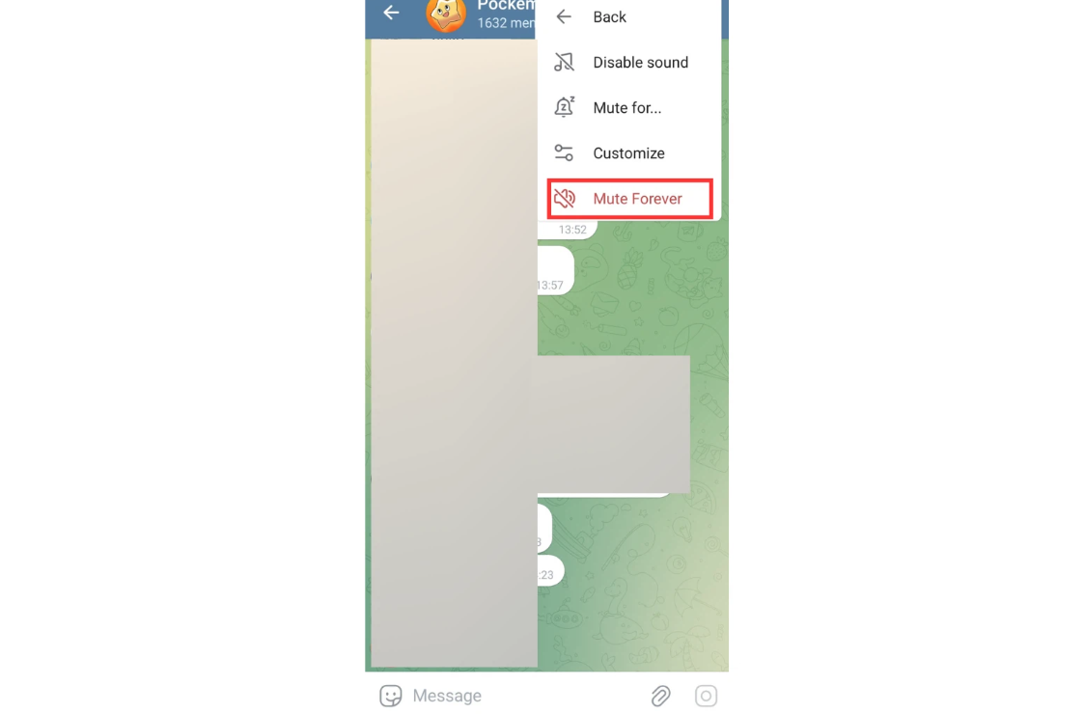

## Silenciar Todas as Notificações de Chat

Para silenciar todas as notificações, toque nas três linhas no canto superior esquerdo e selecione 'Configurações', depois 'Notificações e Sons'.

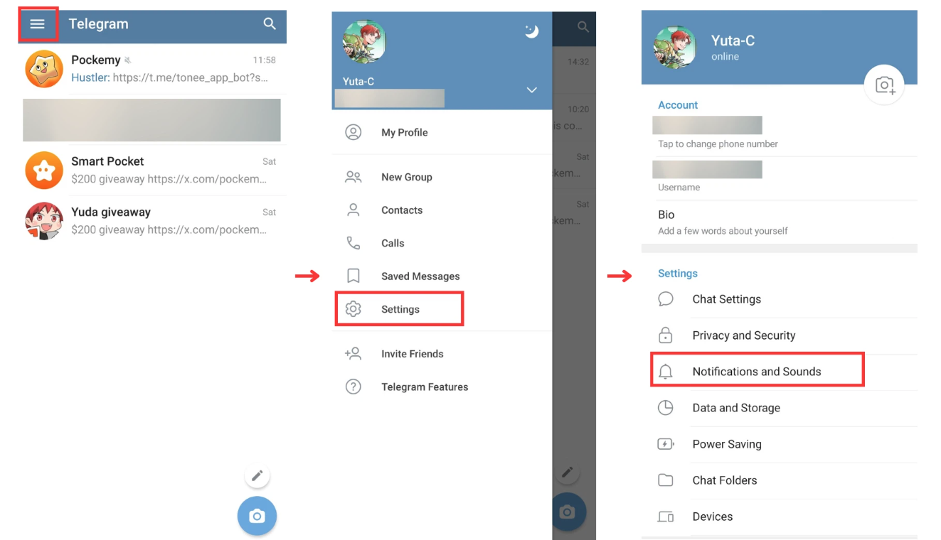

Aqui, você pode desativar completamente as notificações sonoras ou personalizá-las separadamente para chats privados, grupos e canais.

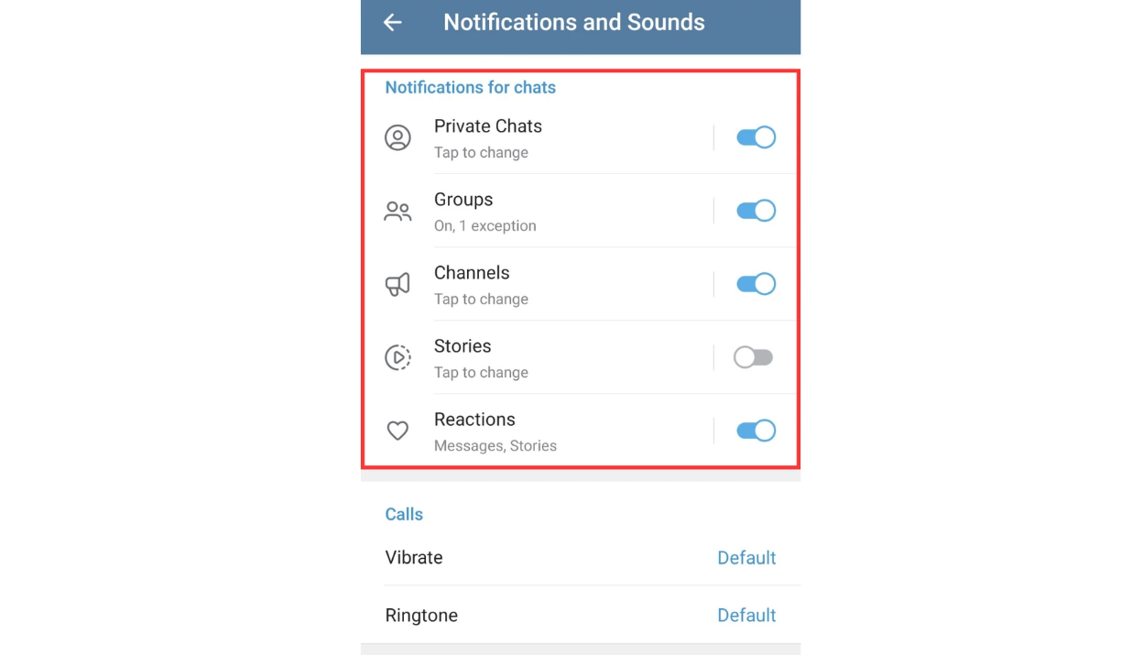

## Alterar Nome

Para alterar seu nome, toque nas três linhas no canto superior esquerdo, vá para 'Meu Perfil' e toque no ícone de lápis na parte superior.

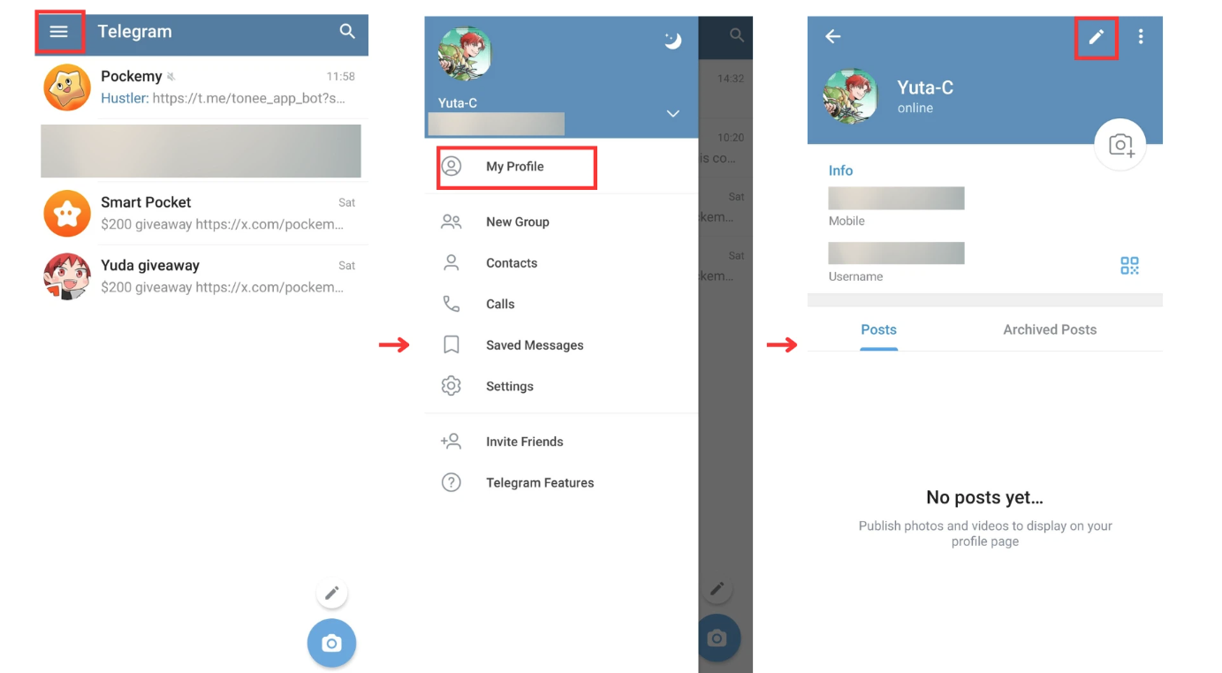

Você pode então alterar seu primeiro nome (obrigatório) e sobrenome (opcional). Toque na marca de verificação para salvar suas alterações.

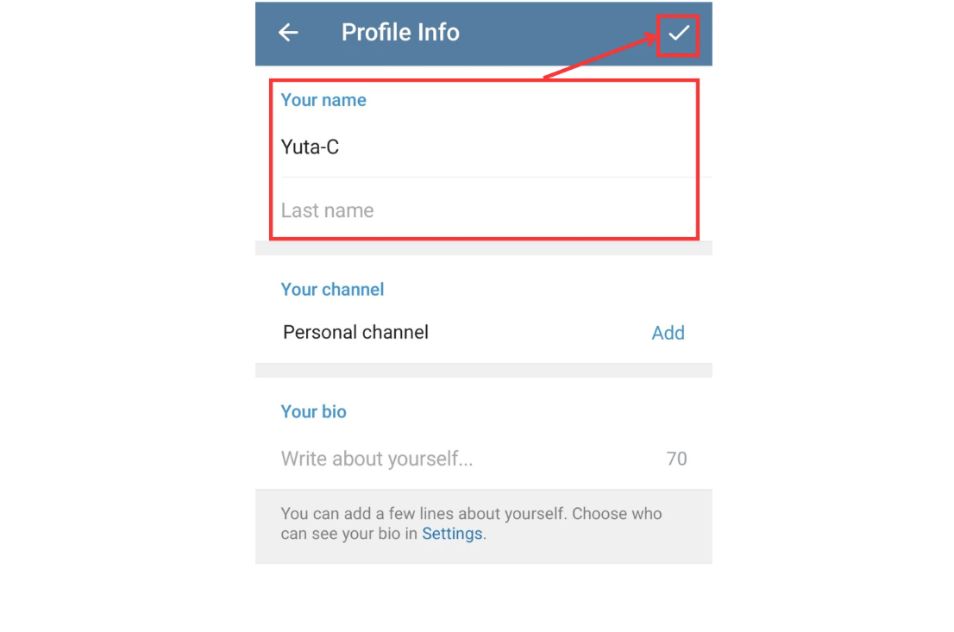

## Ajustar o Tamanho da Fonte e o Plano de Fundo

Para ajustar o tamanho da fonte ou mudar o plano de fundo do chat, toque nas três linhas no canto superior esquerdo, depois selecione 'Configurações' e 'Configurações de Chat'.

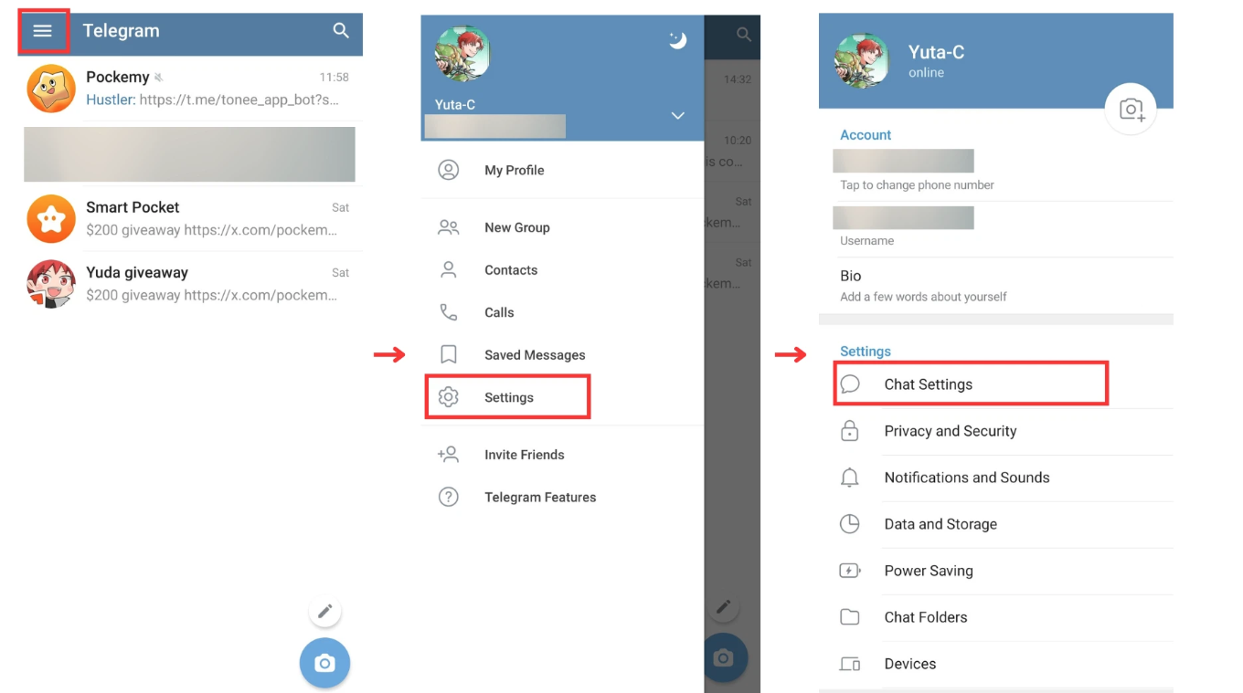

Para ajustar o tamanho da fonte: Use o controle deslizante em 'Tamanho do Texto da Mensagem' para ajustar o tamanho da fonte. As alterações são aplicadas instantaneamente.

Para alterar o plano de fundo do chat: Toque em 'Alterar Plano de Fundo do Chat' para escolher entre as opções integradas ou carregar sua própria imagem.

Você também pode escolher gradientes ou padrões para personalizar o estilo visual do seu chat.

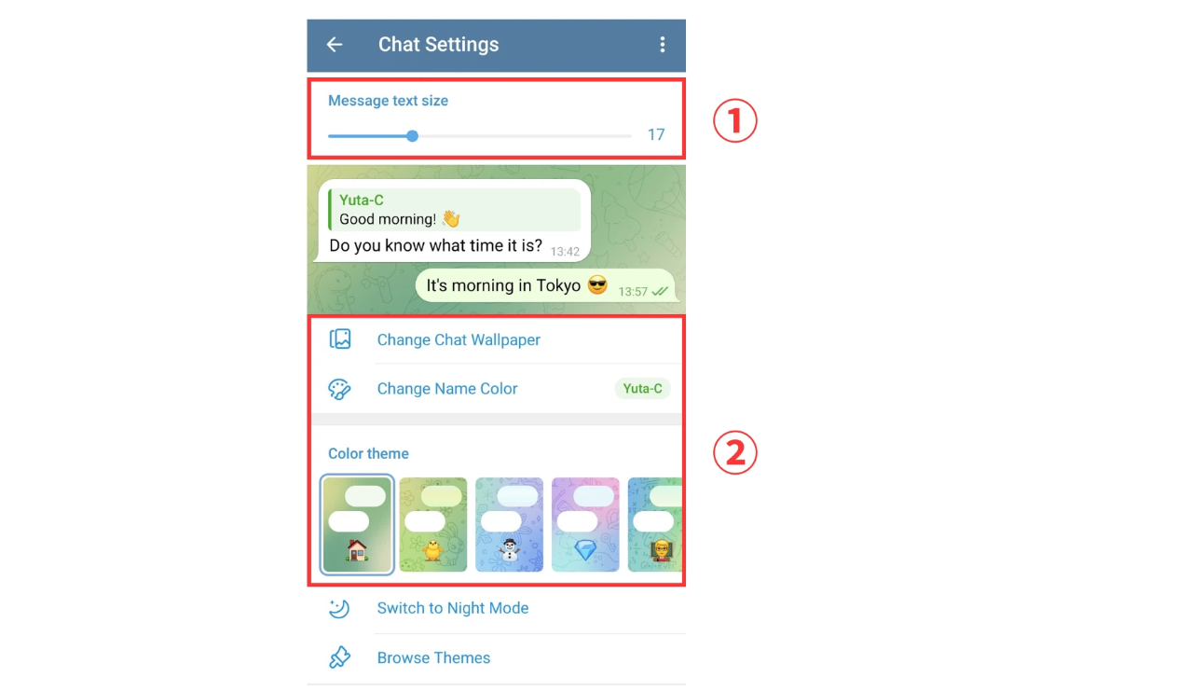  
  
Configurações de Privacidade e Verificação em Dois Passos

O Telegram oferece várias configurações de privacidade para ajudar a proteger sua conta e informações pessoais. Aqui está como configurá-las:

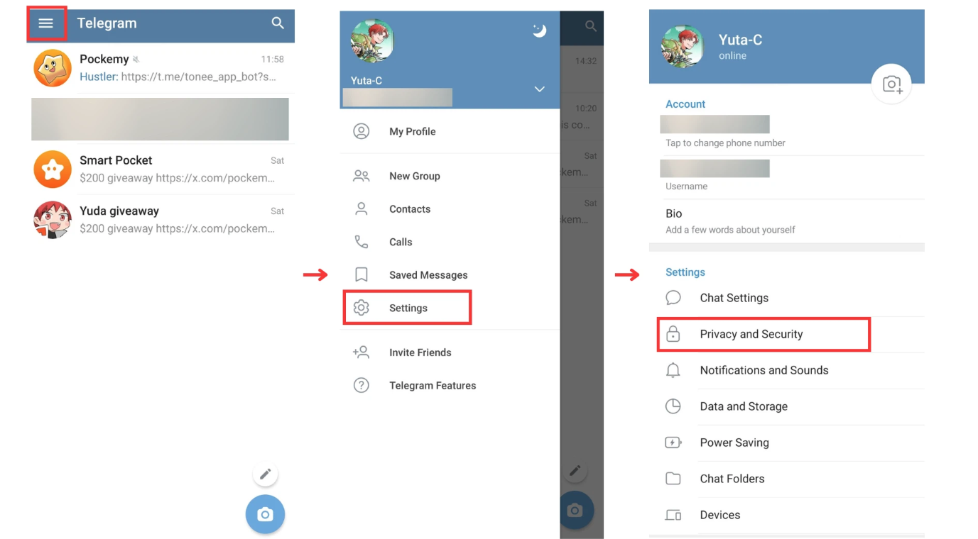

Na seção 'Privacidade e Segurança', você pode controlar quem pode ver seu número de telefone, status online, foto de perfil e muito mais. As seguintes opções podem ser ajustadas:

* Visibilidade do número de telefone
* Quem pode ver seu último acesso/status online
* Visibilidade da foto de perfil
* Quem pode encaminhar suas mensagens
* Configurações de chamadas
* Quem pode convidá-lo para grupos

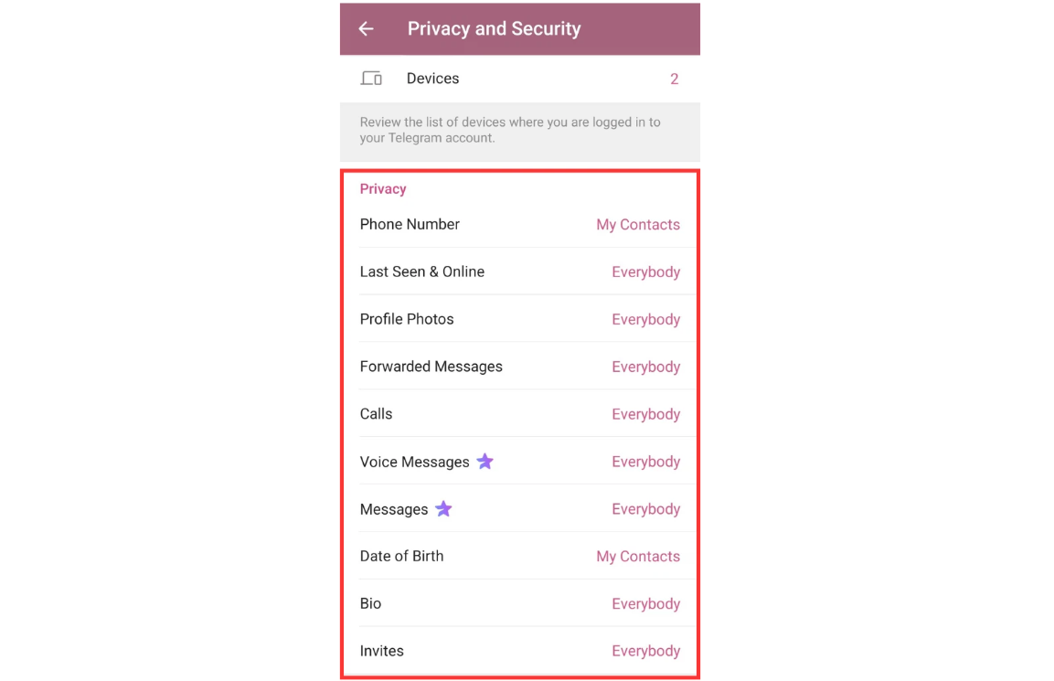

## Configurar a Verificação em Dois Passos

Para maior segurança, ative a verificação em dois passos para exigir tanto uma senha quanto o código de número de telefone usual ao fazer login em um novo dispositivo.

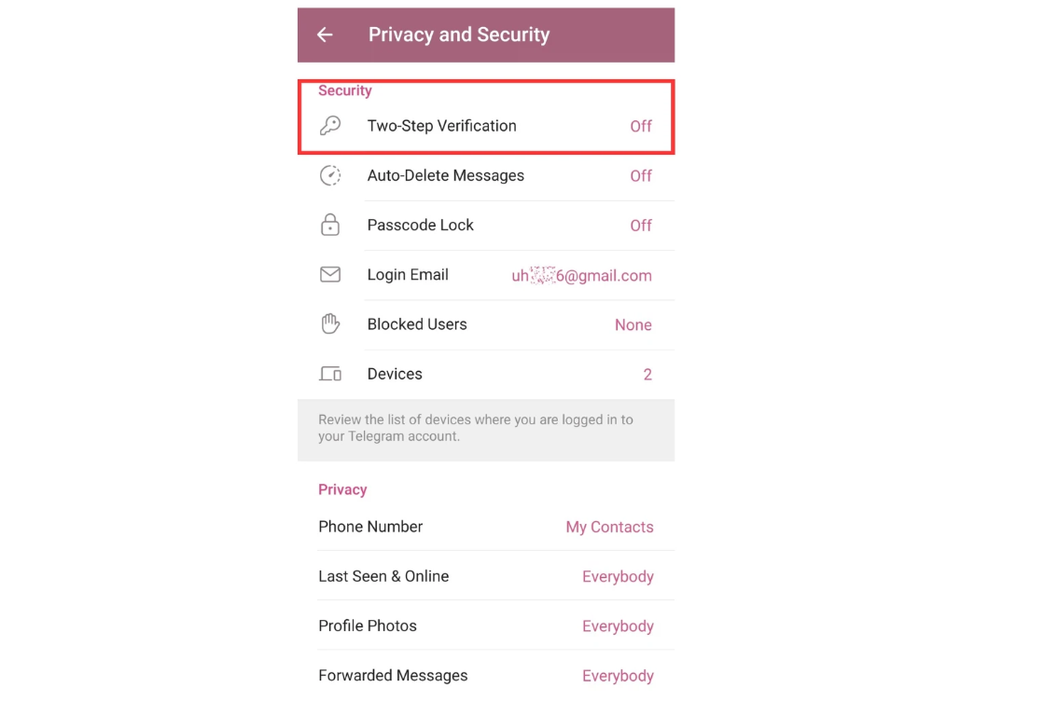

Vá para 'Configurações' e encontre 'Verificação em Dois Passos'.

Configure uma senha e confirme-a.

Você também pode configurar uma dica de senha ou um endereço de e-mail de recuperação caso se esqueça da senha.

Depois de configurado, a cada login em um novo dispositivo, a senha será exigida.

# Usar Emojis e Adesivos

No Telegram, toque no ícone 'Emoji' ao lado do campo de entrada de mensagens para acessar três opções: Emojis, GIFs e Adesivos.

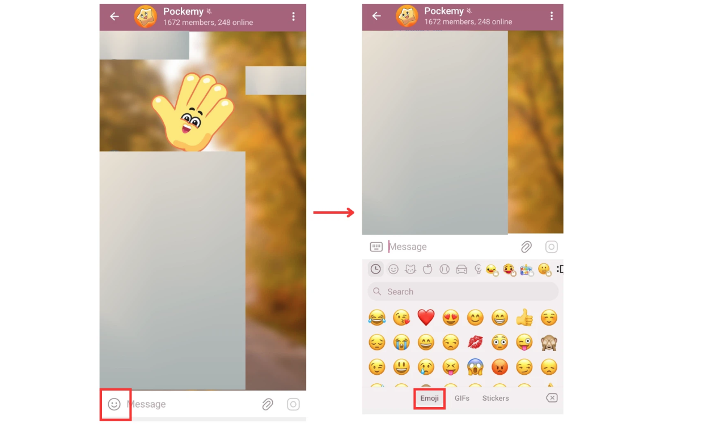

## 1. Emojis

Toque no ícone de carinha sorridente na janela de chat e selecione o emoji que deseja enviar.

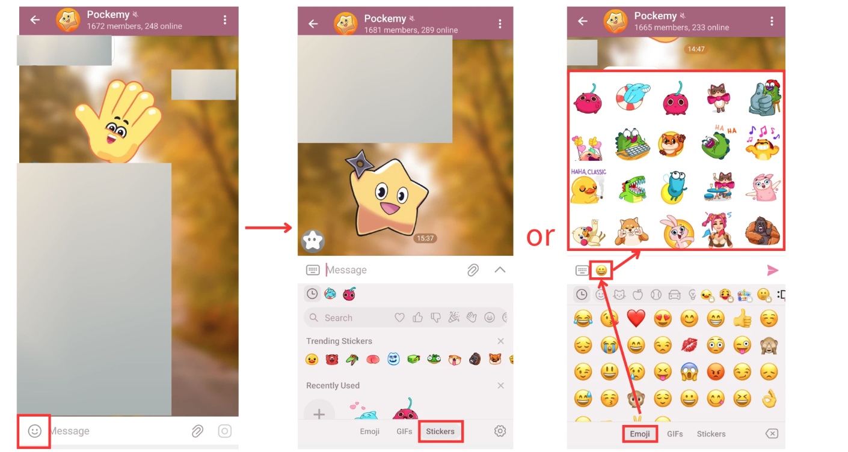

## 2. Adesivos

Depois de tocar no ícone de carinha sorridente, selecione a aba 'Adesivos'. Toque no adesivo que deseja enviar, ou digite um emoji, e o Telegram sugerirá automaticamente adesivos relacionados.

Você também pode tocar no ícone de busca para encontrar rapidamente emojis ou adesivos específicos.

# Etiqueta de Chat e Regras

Ao conversar no Telegram, tenha em mente as seguintes regras e etiquetas:

* Respeite os outros: Seja amigável e mantenha uma atitude respeitosa. Evite ataques pessoais, insultos ou comentários difamatórios.
* Limite suas postagens: Evite enviar um grande número de mensagens ou repetir os mesmos adesivos consecutivamente.
* Use menções com moderação: Evite usar @everyone em grandes grupos, a menos que seja absolutamente necessário.
* Siga as regras do grupo: Não é permitido anúncios, auto-promoções ou conteúdo inadequado. Verifique as regras antes de postar.
* Proteja a privacidade: Não compartilhe informações pessoais ou a privacidade de outros em grupos ou canais públicos.
* Envie conteúdo apropriado: Use mensagens, adesivos e emojis adequados ao contexto e ao público.
* Responda com cortesia: Responda a mensagens e perguntas de forma oportuna e educada.

# Conclusão

Este artigo cobriu os fundamentos do uso do Telegram, incluindo como criar uma conta, ingressar em grupos oficiais, configurar recursos e usar emojis e adesivos. Também revisamos as regras e a etiqueta de chat para garantir uma experiência respeitosa e agradável para todos.

Seguindo estas diretrizes, você pode promover um ambiente amigável e garantir uma comunicação tranquila dentro dos grupos.

**Para as últimas atualizações, visite:**  
Site oficial do Smart Pocket: [https://smapocke.com/  
Discord oficial do Smart Pocket: https://discord.com/invite/smartpocket  
Site oficial do JAPAN DAO: https://japandao.jp/  
Discord oficial do JAPAN DAO: https://discord.com/invite/japandao  
Conta oficial do Pockemy no X: https://x.com/pockemys